**МИНИСТЕРСТВО НАУКИ И ВЫСШЕГО ОБРАЗОВАНИЯ**

**РОССИЙСКОЙ ФЕДЕРАЦИИ**

**Кубанский Государственный Университет**

Кафедра информационных технологий

ОТЧЕТ

о выполнении практической работы №1

по дисциплине «Коллективная разработка приложений»

Выполнили:_______________

ст. гр. 44 Владарчук Д.В.____

ст. гр. 44 Емельяненко А.А.__

ст. гр. 44 Иванов А.А._______

Проверил:_________________

доц. каф. ИТ Полетайкин А.Н.

Краснодар

2025

**Тема: Формирование команды и бэклога продукта**

Цель: получить практические навыки анализа потребностей заказчика программного продукта и формирование бэклога продукта для использования в скрам-процессе.

**Задание**

1. С использованием материалов лекций, настоящих методических указаний и материалов из сети Интернет изучить технологию Scrum для коллективной разработки приложений.

2. Провести системный анализ бизнес-процесса(ов), для которого(ых) требуется разработать программный продукт и представить описания бизнес-требований в виде User Stories.

3. Определить число и сроки спринтов, необходимых для реализации продукта, а также численность и состав скрам-команды проекта.

4. Сформулировать требования к приложению и сформировать бэклог продукта, систематизировав его во времени и пространстве важности. Построить диаграмму Use Case, отражающую структуру функциональных требований.

**Ход работы**

**1. Технология Scrum для коллективной разработки приложений**

Мы изучили технологию Scrum и постарались разобраться, как она применяется в коллективной разработке приложений.

Основная суть Scrum – разбиение проекта на спринты (по 1-4 недели), в конце которых нужно предоставить рабочую версию продукта. В Scrum есть несколько главных ролей: Scrum Master (помогает команде сконцентрироваться на работе над проектом, но не руководит), Product Owner (представляет интересы заказчика продукта и понимает, как продукт должен функционировать/выглядеть) и Scrum Team (самоорганизованная команда разработчиков, которая реализует продукт).

Процесс разработки включает в себя планирование спринта командой разработчиков, а также ежедневные собрания для обсуждения прогресса выполнения задач.

Главный инструмент в Scrum – бэклог продукта, формируемый Product Owner`ом, который представляет собой список всех задач, сгруппированных по важности и времени реализации. На основе этого бэклога скрам-команда составляет бэклог спринта и реализовывает его.

**2. Анализ бизнес-процессов и описание бизнес-требований**

Требуется разработать продукт – мобильное приложение «LibreHub». Анализ бизнес-процессов продукта:

1. Основные участники процесса:

1.1 Пользователь.

1.2 Система.

2. Бизнес-процессы:

2.1 Регистрация и авторизация.

2.2 Поиск и добавление книг.

2.3 Управление коллекциями книг.

2.4 Оценка книг и формирование отзывов.

2.5 Взаимодействие в группах.

Анализ бизнес-требований продукта (User Stories):

1. Как пользователь, я хочу зарегистрироваться в приложении и войти в свой аккаунт, чтобы иметь доступ к своим книгам и коллекциям.

2. Как пользователь, я хочу добавлять книги в свой список, чтобы отслеживать, что я планирую прочитать или уже прочитал.

3. Как пользователь, я хочу создавать персональные коллекции книг (например, "Фантастика") чтобы структурировать свою библиотеку.

4. Как пользователь, я хочу ставить оценки книгам, чтобы выразить свое мнение и помочь другим пользователям выбрать книгу.

5. Как пользователь, я хочу видеть отзывы и оценки других пользователей, чтобы понять, стоит ли читать книгу.

6. Как пользователь, я хочу оставлять текстовые отзывы на книги, чтобы поделиться своим мнением с другими читателями.

7. Как пользователь, я хочу создавать группы и приглашать в них других пользователей, чтобы обсуждать книги и делиться коллекциями.

8. Как член группы, я хочу добавлять книги в общую коллекцию, чтобы делиться интересными находками с другими участниками.

**3. Формирование спринтов и скрам команды**

Сформированы 3 спринта длительностью 20, 16 и 12 дней соответственно. Первый спринт направлен на реализацию полного взаимодействия единичного пользователя с библиотекой книг. Второй спринт рассчитан на добавление функционала по созданию и управлению группами пользователей, а также взаимодействию пользователей в группах. Третий спринт рассчитан на тестирование и добавление логирования в реализованный продукт.

Скрам-команда реализации продукта состоит из 3-ёх человек: одного Mobile/UI-разработчика и двух Backend/DevOps разработчиков.

**4. Бэклог продукта и Use Case-диаграмма требований**

Ниже представлен бэклог продукта, в котором все задачи разбиты на группы и расположены в порядке времени и важности выполнения:

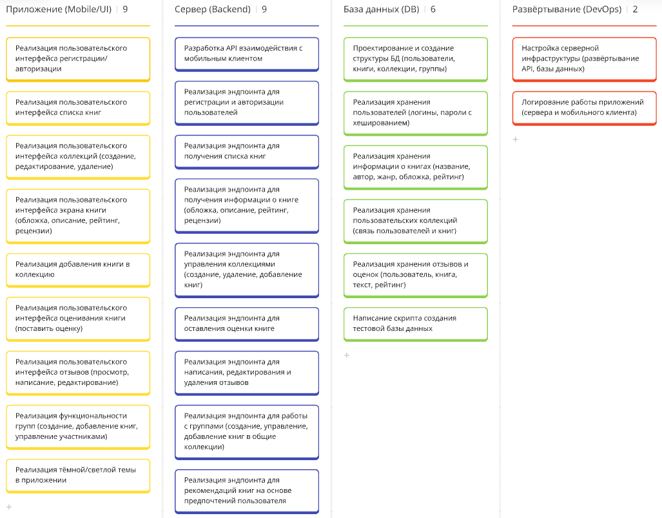

Рисунок 1 – бэклог продукта

Ниже представлена диаграмма вариантов использования (Use Case) продукта:

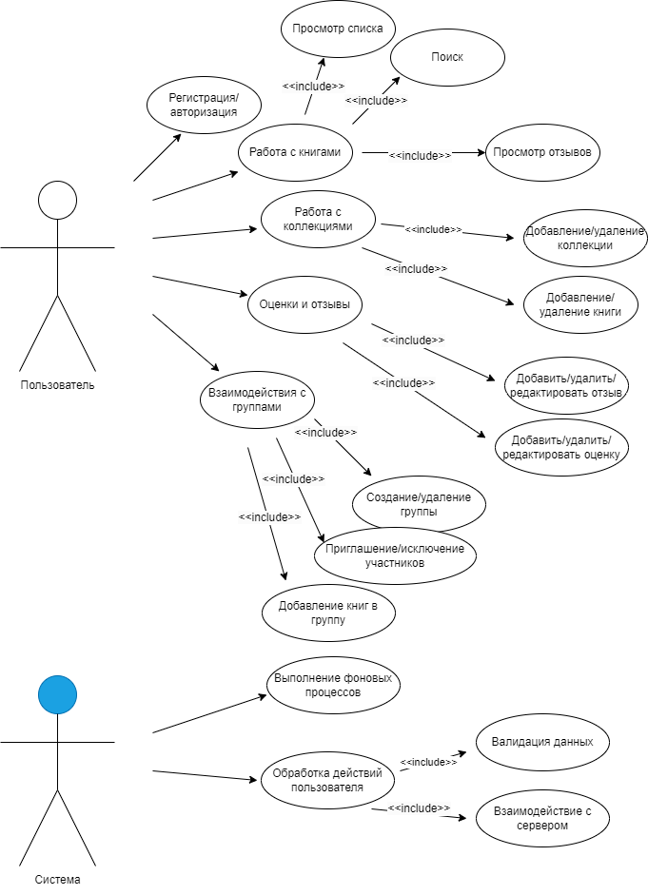

Рисунок 2 – Use Case-диаграмма

**Вывод**

Вывод: в данной работе были проведены анализ бизнес-процессов и описание бизнес-требований проекта «LibreHub». Также был сформирован Backlog проекта и составлена Use Case диаграмма.